BURMISTRZ GÓRY
ul. Adama Mickiewicza 1
56-200 Góra
Góra, dnia 9 czerwca 2025 r.

MKS.6840.13.2025

O G Ł O S Z E N I E
Na podstawie art. 38 ust. 1 i ust. 2 ustawy z dnia 21 sierpnia 1997 r. o gospodarce nieruchomościami (Dz. U. z 2024 r., poz. 1145 ze zm.) oraz Rozporządzenia Rady Ministrów z dnia 14.09.2004 r. w sprawie sposobu i trybu przeprowadzania przetargów oraz rokowań na zbycie nieruchomości (Dz. U. z 2021 r., poz. 2213)

B U R M I S T R Z G Ó R Y
o g ł a s z a
I przetarg ustny nieograniczony
na sprzedaż następującej nieruchomości, której właścicielem jest Gmina Góra:

Nr  działki | Pow.  w ha | Nr KW | Położenie  Opis | Przeznaczenie nieruchomości i sposób jej zagospodarowania | Forma  zbycia | Cena )*  wywoławcza  w zł netto
58/14 | 0,1170 | LE1G/  00081442/2 | Nieruchomość gruntowa  niezabudowana  położona w obrębie  miejscowości Ryczeń | MNU4 – tereny zabudowy mieszkaniowej jednorodzinnej i zabudowy usługowej | na  własność | 52.000,00
*) Do ceny nieruchomości osiągniętej w wyniku przetargu zostanie doliczony 23% podatek VAT, zgodnie z ustawą z dnia 11.03.2004 r. o podatku od towarów i usług (Dz.U. z 2024 r., poz. 361 ze zm).
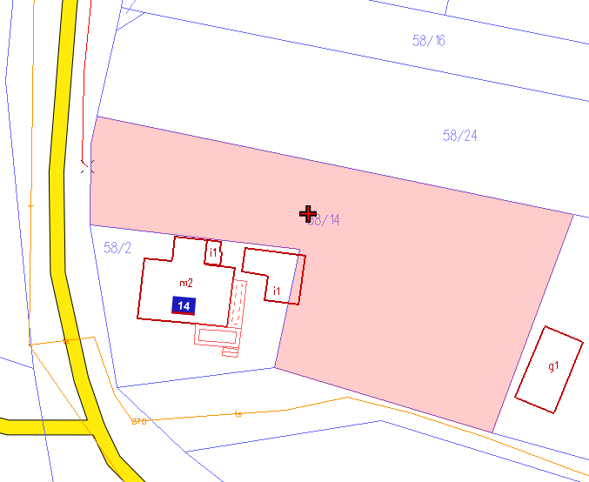
Nieruchomość gruntowa niezabudowana położona w obrębie Ryczeń. Nieruchomość znajduje się w strefie „A” ścisłej ochrony konserwatorskiej (dotyczy części działki), w strefie „B” ochrony konserwatorskiej, strefie „OW” ochrony archeologicznej, strefie „K” ochrony krajobrazu kulturowego. Korzystny dojazd, działka posiada dostęp do drogi z dwóch stron, działki drogowe oznaczone nr 187/1, 219/11. Działka porośnięta samosiejami drzew i zakrzaczeń, brak wykonanych przyłączy technicznego uzbrojenia. Kształt działki nieregularny, zbliżony do wieloboku. Działka z dostępem do uzbrojenia technicznego w zakresie :W, E. Warunki obsługi działki w zakresie urządzeń infrastruktury technicznej należy uzyskać indywidualnie, na własny koszt, w oparciu o faktyczne zapotrzebowanie określone przez przyszłego nabywcę. Urząd Miasta i Gminy w Górze nie bierze odpowiedzialności za kolizje nieuwidocznionymi na podkładach geodezyjnych sieciami uzbrojenia technicznego. Nieruchomość nie jest obciążona wpisami hipotecznymi. Działy III i IV ksiąg wieczystych wolne są od wpisów.
Szczegółowe informacje dotyczące ww. nieruchomości można uzyskać w Urzędzie Miasta i Gminy w Górze ul. Adama Mickiewicza nr 1, w Wydziale Mienia, Spraw Komunalnych i Środowiska - pok. nr 205, tel. 65 5443628. Ogłoszenie znajduje się na stronie internetowej Urzędu Miasta i Gminy w Górze - www.gora.com.pl- w dziale PRZETARGI.
Wadium w wysokości 5.200,00 zł (słownie: pięć tysięcy dwieście złotych 00/100) należy wpłacić najpóźniej do dnia 23.07.2025 r. na konto Gminy Góra PKO BP S.A. O/Góra nr 45 1020 5226 0000 6202 0497 0226 z dopiskiem „Przetarg na działkę nr 58/14”. Data wniesienia wadium jest datą uznania rachunku bankowego Gminy.

PRZETARG ODBĘDZIE SIĘ W DNIU 29 LIPCA 2025 r. O GODZINIE 9:00 W SIEDZIBIE URZĘDU MIASTA I GMINY W GÓRZE (POK. NR 205).
O wysokości postąpienia decydują uczestnicy przetargu, z tym, że postąpienie nie może wynosić mniej niż 1 % ceny wywoławczej, z zaokrągleniem w górę do pełnych dziesiątek złotych.
Przetarg jest ważny bez względu na liczbę uczestników, jeżeli chociaż jeden uczestnik przetargu zaoferuje, co najmniej jedno postąpienie powyżej ceny wywoławczej.
W przetargu mogą brać udział osoby fizyczne i prawne, które wpłacą wadium w wyznaczonym terminie i przedłożą komisji przetargowej w dniu przetargu:
- w przypadku osób fizycznych- dowód tożsamości i oryginał dowodu wpłaty wadium,
- w przypadku osób fizycznych prowadzących działalność gospodarczą- wydruk z CEIDG, dowód tożsamości, stosowne pełnomocnictwa,
- w przypadku osób pozostających w związku małżeńskim posiadających ustawową wspólność małżeńską do udziału w przetargu wymagana jest obecność obojga małżonków. W przypadku uczestnictwa w przetargu jednego małżonka należy złożyć do akt pisemne oświadczenie współmałżonka o wyrażeniu zgody na przystąpienie małżonka do przetargu z zamiarem nabycia nieruchomości będącej przedmiotem przetargu ze środków pochodzących z majątku wspólnego za cenę ustaloną w przetargu,
- w przypadku osoby prawnej - aktualny wypis z rejestru, właściwe pełnomocnictwa, dowody tożsamości osób reprezentujących podmiot, oryginał wpłaty wadium,
- pełnomocnicy osób fizycznych winni przedstawić pełnomocnictwo (upoważnienie),
- nabycie nieruchomości przez cudzoziemców może nastąpić w przypadku uzyskania zezwolenia Ministra Spraw Wewnętrznych i Administracji, jeżeli wymagają tego przepisy ustawy z dnia 24 marca 1920 r. o nabywaniu nieruchomości przez cudzoziemców (Dz.U. z 2017 r., poz. 2278)
Termin złożenia wniosku przez osoby, którym przysługiwało pierwszeństwo w nabyciu nieruchomości na podstawie art. 34 ust.1, pkt 1 i 2 ustawy o gospodarce nieruchomościami z dnia 21.08.1997 r. (Dz.U. z 2024 r., poz. 1145 ze zm.) - upłynął w dniu
28 MAJA 2025 r.
Wadium wpłacone przez uczestnika, który wygra przetarg zostanie zaliczone na poczet ceny nabycia, a w przypadku uchylenia się uczestnika od zawarcia umowy sprzedaży, wadium przepada na rzecz „Sprzedającego”. Pozostałym uczestnikom przetargu wadium zwraca się w terminie 3 dni od dnia zamknięcia przetargu lub odwołania przetargu. Cena nieruchomości sprzedawanej w drodze przetargu, pomniejszona o wpłacone wadium podlega zapłacie nie później niż do dnia zawarcia umowy sprzedaży. Koszty zawarcia aktu notarialnego i koszty sądowe ponosi w całości nabywca nieruchomości.

ORGANIZATOR PRZETARGU ZASTRZEGA SOBIE PRAWO ODWOŁANIA PRZETARGU TYLKO Z WAŻNYCH PRZYCZYN.

